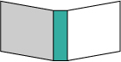
とじ郎2L判よこ表紙用テンプレート
http://tojiro.co.jp/
この部分の
編集中
※水色の線内が製本した際に見える位置です。レイアウト後、水色の部分を消してからプリントしてください。
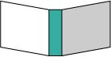
とじ郎2L判よこ表紙用テンプレート
http://tojiro.co.jp/
※水色の線内が製本した際に見える位置です。レイアウト後、水色の部分を消してからプリントしてください。
ここにタイトルを入力

